**Result:**

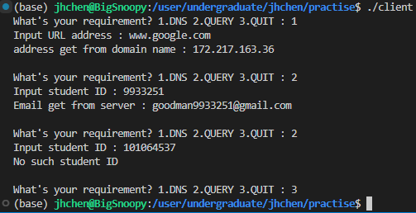

**Experience:**

一開始在尋找實作方向的時候，對於server和client的互動模式覺得很疑惑，因為先前學的程式設計都是只有單一檔案從頭跑到尾，所以如何讓兩個檔案之間的資訊傳送和接受感到迷茫。

所幸在仔細閱讀提供的ppt並且搭配網路上的資訊和教學，對於server和client的互動有了更加深刻的體會。隨後，根據ppt內所給出的template進行修改，再逐步將需求實作出來。

在實作過程中比較有難度的並不是邏輯處理，反而是對於Library的不熟悉。其實在此次final project中，有許多關於網路實作的library可供使用，並不需要自己手刻服務，所以在花上許多心思研究相關的函式庫後，在實作上就順暢了不少。

將code實作完後，因為本身是windows系統，使用linux的虛擬機去跑code出現了不少麻煩的事情，例如permission denied、connection refuse等，在嘗試很多方法和指令後，迫不得已只能放上工作站跑，但所幸在工作站跑出來的結果是正確的。

實作完這個final project，讓我對於網路通訊又有了更深刻的理解，也很感謝老師和助教在這學期的付出，使我受益良多。